Guia Security+ SY0-701 — Domínio 5.0: Gerenciamento e supervisão do programa de segurança
Oct 7, 2026 · @Pedro Henrique Ferraz
Material de estudo para a certificação CompTIA Security+ (SY0-701). O Domínio 5.0 vale 20% da prova e cobre o lado de gestão: governança, risco, terceiros, conformidade, auditorias e conscientização. Encerra a série dos cinco domínios. Todos os gabaritos ficam na última seção.

Como usar este guia
Mesmo método dos domínios anteriores: cada conceito segue ideia simples, definição técnica, exemplo real, aplicação profissional (SOC, Blue Team, Red Team, redes e infraestrutura), comparação, memorização, pegadinhas, questão no estilo da prova, raciocínio de eliminação e resumo de alta retenção.
Legenda de origem do conteúdo:
Marca | Significado
[OFICIAL] | Item que consta literalmente nos objetivos SY0-701 da CompTIA
[COMPLEMENTAR] | Conhecimento de apoio para entender o item oficial
[DIDÁTICO] | Exemplo, analogia ou cenário criado para fixar o conceito
Termos em inglês: formato inglês → tradução → significado → como cai na prova.
Mini-desafios e simulado: nenhuma resposta aparece junto da pergunta. Todos os gabaritos comentados ficam na última seção.
Caráter do Domínio 5.0: com 20% do exame, é o domínio de gestão (GRC — governança, risco e conformidade). Menos técnico e mais conceitual: a prova testa definições precisas, cálculos de risco (SLE/ALE/ARO), ordem de conceitos e a capacidade de distinguir termos parecidos (papéis de dados, tipos de acordo, estratégias de risco). É muito "decoreba bem entendida" — vocabulário exato rende pontos.
Estrutura do Domínio 5.0 (peso 20%): seis objetivos oficiais — 5.1 Governança eficaz; 5.2 Processo de gerenciamento de riscos; 5.3 Gestão de riscos de terceiros; 5.4 Conformidade eficaz; 5.5 Tipos e finalidades de auditorias e avaliações; 5.6 Práticas de conscientização de segurança.
Com este guia, a série dos cinco domínios da Security+ SY0-701 fica completa.

5.1 Governança de segurança eficaz [OFICIAL]
Governança é o conjunto de diretrizes, políticas, padrões e estruturas que dirigem o programa de segurança. A prova cobra distinguir os tipos de documento e os papéis sobre os dados.

A hierarquia de documentos (muito cobrada)
Do mais geral e obrigatório ao mais detalhado e prático:
- Diretrizes (guidelines): recomendações, não obrigatórias — orientam, mas não impõem.
- Políticas (policies): declarações obrigatórias de alto nível (o quê e por quê). Exemplos oficiais: AUP (política de uso aceitável), política de segurança da informação, continuidade de negócios, recuperação de desastre, resposta a incidentes, SDLC, gestão de mudanças.
- Padrões (standards): requisitos obrigatórios e específicos (ex.: padrão de senha, de controle de acesso, de segurança física, de criptografia).
- Procedimentos (procedures): passo a passo de como executar (gestão de mudanças, integração/desligamento, playbooks).
[DIDÁTICO] Pense: a política diz "devemos proteger senhas"; o padrão diz "mínimo 14 caracteres"; o procedimento diz "clique aqui para redefinir"; a diretriz sugere "prefira uma frase-senha".

Considerações externas
Fatores de fora que moldam a governança: regulatório, jurídico, da indústria, e o alcance local/regional, nacional e global.

Monitoramento, revisão e estruturas de governança
- Monitoramento e revisão (monitoring and revision): a governança é revisada periodicamente.
- Tipos de estrutura de governança: conselhos (boards), comitês (committees), entidades governamentais, e modelo centralizado vs descentralizado.

Funções e responsabilidades sobre os dados (muito cobrado)
- Proprietário (owner): responsável final pelo dado; define classificação e quem acessa.
- Controlador (controller): decide por que e como os dados são processados (termo-chave em privacidade/GDPR).
- Processador (processor): processa os dados em nome do controlador (ex.: um provedor de nuvem).
- Custodiante/administrador (custodian/steward): cuida da proteção técnica do dado no dia a dia (backups, controles) — não decide, executa.

Representação visual sugerida [DIDÁTICO]
Pirâmide da hierarquia de governança: Políticas (topo, obrigatório, o quê) → Padrões (requisitos específicos) → Procedimentos (passo a passo) e, ao lado, Diretrizes (recomendação, não obrigatória). (Renderizado como imagem após esta seção.)
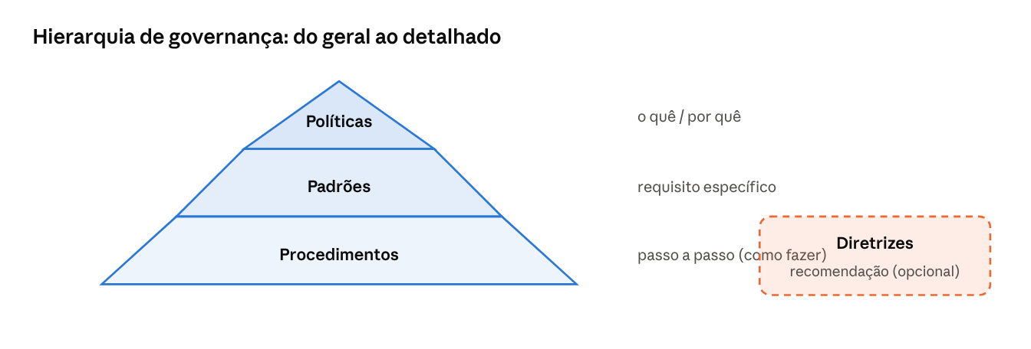
Hierarquia de governança · políticas, padrões, procedimentos e diretrizes

Comparação — o que mais confunde
- Política × Padrão × Procedimento × Diretriz: política é o quê/por quê (obrigatória, geral); padrão é o requisito específico (obrigatório); procedimento é o passo a passo (como fazer); diretriz é recomendação (não obrigatória). A palavra-chave "obrigatório vs recomendado" separa diretriz das demais.
- Controlador × Processador: o controlador decide o propósito e os meios; o processador apenas processa por conta do controlador. O provedor de nuvem costuma ser processador.
- Owner × Custodian: o owner é o responsável/decide a classificação; o custodian implementa a proteção técnica. Owner decide, custodian executa.
- Centralizado × Descentralizado: governança concentrada em um ponto vs distribuída pelas unidades.

Memorização [DIDÁTICO]
- Hierarquia: Política (o quê) → Padrão (quanto/qual exatamente) → Procedimento (como, passo a passo). Diretriz = sugestão (opcional).
- Controlador decide (o chefe dos dados); Processador faz o trabalho (o terceirizado).
- Owner decide a classificação; Custodian protege no dia a dia.

Pegadinhas típicas da prova
- Tratar diretriz como obrigatória — diretriz é recomendação.
- Confundir padrão (requisito específico obrigatório) com procedimento (passo a passo).
- Trocar controlador por processador — o controlador decide o propósito; o provedor de nuvem é processador.
- Confundir owner (decide/classifica) com custodian (protege/executa).

Como a CompTIA transforma isso em questão + raciocínio
O cenário descreve um documento ou um papel e pede a classificação. Raciocínio: é obrigatório e geral → política; requisito específico obrigatório → padrão; passo a passo → procedimento; recomendação opcional → diretriz. Para papéis: decide propósito dos dados → controlador; processa por conta de outro → processador; responsável/classifica → owner; protege tecnicamente → custodian.

Mini-desafio 5.1-A
Um documento define que "toda senha deve ter no mínimo 14 caracteres e incluir caracteres especiais". Como esse documento é melhor classificado?
- Diretriz
- Política
- Padrão
- Procedimento

Mini-desafio 5.1-B
Uma empresa contrata um provedor de nuvem que processa os dados de clientes exatamente conforme as instruções da empresa. No contexto de privacidade, o provedor de nuvem é o:
- Controlador de dados
- Processador de dados
- Proprietário (owner)
- Titular dos dados

Resumo de alta retenção — governança
- PRECISO SABER: diretrizes, políticas (AUP, BC, DR, IR, SDLC), padrões, procedimentos; considerações externas; estruturas (conselhos, comitês, centralizado/descentralizado); papéis (owner, controller, processor, custodian).
- PRECISO RECONHECER: obrigatório/geral→política; requisito específico→padrão; passo a passo→procedimento; recomendação→diretriz; decide propósito→controlador; processa por outro→processador.
- NÃO CONFUNDIR: política ≠ padrão ≠ procedimento ≠ diretriz; controlador (decide) ≠ processador (executa); owner (classifica) ≠ custodian (protege).
- PEGADINHAS: diretriz não é obrigatória; padrão vs procedimento; controlador vs processador.
- MEMORIZAÇÃO: Política=o quê, Padrão=qual exatamente, Procedimento=como; controlador decide, processador faz.
- NA PRÁTICA: a governança guia todo o programa; os papéis de dados são centrais em privacidade/GDPR (5.4).

5.2 Processo de gerenciamento de riscos [OFICIAL]
O núcleo do domínio. A prova cobra o vocabulário, os cálculos quantitativos (SLE/ALE/ARO) e as estratégias de tratamento de risco.

Identificação e avaliação
- Identificação de riscos (risk identification): descobrir quais riscos existem.
- Avaliação de riscos (risk assessment): pode ser ad hoc (pontual, sob demanda), recorrente (periódica), de uso único (one-time) ou contínua (continuous).

Análise de risco
- Qualitativa (qualitative): usa julgamento/escalas (alto/médio/baixo) — subjetiva.
- Quantitativa (quantitative): usa números e valores monetários — objetiva.
- Fórmulas quantitativas (decore):
  - SLE (Single Loss Expectancy) = valor do ativo × fator de exposição (EF). Perda por um único incidente.
  - ARO (Annualized Rate of Occurrence): quantas vezes o incidente ocorre por ano.
  - ALE (Annualized Loss Expectancy) = SLE × ARO. Perda esperada por ano.
- Probabilidade, possibilidade, fator de exposição e impacto: ajustam a análise.

Registro e tolerância ao risco
- Registro de risco (risk register): documento que lista os riscos, com indicadores-chave de risco (KRIs), proprietários de risco (risk owners) e o limiar de risco (risk threshold).
- Tolerância ao risco (risk tolerance): o quanto de desvio a organização suporta.
- Apetite ao risco (risk appetite): quanto risco a organização está disposta a assumir — pode ser expansionista (alto apetite), conservador (baixo) ou neutro.

Estratégias de tratamento de risco (muito cobrado)
- Transferir (transfer): passar o risco a um terceiro (ex.: seguro).
- Aceitar (accept): assumir o risco conscientemente, com isenção (exemption) ou exceção (exception).
- Evitar (avoid): eliminar a atividade que gera o risco.
- Mitigar (mitigate): reduzir o risco com controles.

Relatório e análise de impacto nos negócios (BIA)
- Relatório de riscos (risk reporting): comunicar os riscos à gestão.
- BIA (Business Impact Analysis): avalia o impacto de interrupções. Métricas-chave (decore):
  - RTO (Recovery Time Objective): tempo máximo aceitável para restaurar um serviço.
  - RPO (Recovery Point Objective): perda máxima aceitável de dados, medida no tempo (até onde voltar no backup).
  - MTTR (Mean Time To Repair): tempo médio para reparar.
  - MTBF (Mean Time Between Failures): tempo médio entre falhas (confiabilidade).

Representação visual sugerida [DIDÁTICO]
(1) Cadeia de cálculo quantitativo: Valor do ativo × EF = SLE; SLE × ARO = ALE. (2) Diferença RTO × RPO numa linha do tempo do incidente: RPO olha para trás (dados perdidos), RTO olha para frente (tempo até voltar). (Ambos renderizados como imagem após esta seção.)
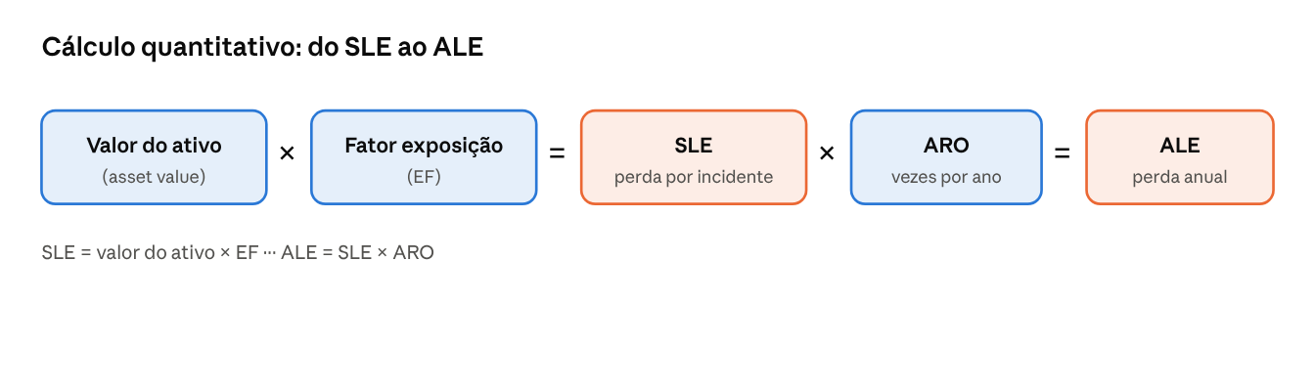
Cálculo quantitativo · SLE e ALE
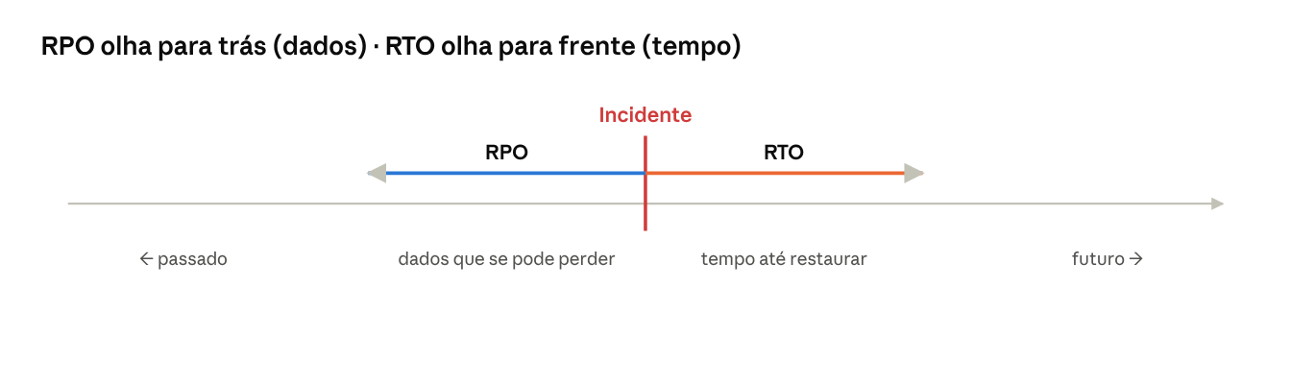
RTO vs RPO na linha do tempo do incidente

Comparação — o que mais confunde
- Qualitativa × Quantitativa: qualitativa usa escalas subjetivas (alto/médio/baixo); quantitativa usa números/dinheiro (SLE, ALE).
- SLE × ALE: SLE é a perda de um único incidente; ALE é a perda anual (SLE × ARO).
- RTO × RPO: RTO é quanto tempo até voltar (foco em tempo de recuperação); RPO é quanto dado você pode perder (foco no ponto de restauração/último backup). RPO olha para o passado; RTO para o futuro.
- MTTR × MTBF: MTTR é o tempo para reparar; MTBF é o tempo entre falhas (quanto maior, mais confiável).
- Apetite × Tolerância: apetite é quanto risco você quer assumir (estratégico); tolerância é o quanto de variação você aguenta na prática.
- Transferir × Aceitar × Evitar × Mitigar: passar a terceiro × assumir × eliminar a atividade × reduzir com controle.

Memorização [DIDÁTICO]
- SLE = um susto. ALE = o susto × quantas vezes no ano (SLE × ARO).
- RPO = Ponto (dados que posso perder, olha para trás). RTO = Tempo (até voltar, olha para frente).
- MTBF = Between (entre falhas, confiabilidade). MTTR = To Repair (consertar).
- Estratégias: TAEM — Transferir, Aceitar, Evitar, Mitigar.

Pegadinhas típicas da prova
- Trocar SLE por ALE — ALE é anual (multiplica pelo ARO).
- Inverter RTO e RPO — RPO é dados (ponto/passado), RTO é tempo (voltar/futuro).
- Confundir apetite (quanto quer) com tolerância (quanto aguenta).
- Chamar "contratar seguro" de mitigação — é transferência.
- Confundir qualitativa (subjetiva) com quantitativa (numérica).

Como a CompTIA transforma isso em questão + raciocínio
O cenário dá valores e pede um cálculo, ou descreve uma decisão e pede a estratégia/métrica. Raciocínio de cálculo: perda de um incidente = valor × EF (SLE); perda anual = SLE × ARO (ALE). Para estratégias: seguro → transferir; aceitar formalmente → aceitação (isenção/exceção); desligar a atividade → evitar; aplicar controle → mitigar. RTO = tempo para voltar; RPO = dados aceitáveis a perder.

Mini-desafio 5.2-A
Um ativo vale R$ 100.000. Um incidente específico causa, em média, 20% de perda do valor do ativo (fator de exposição) e ocorre 2 vezes por ano. Qual é a ALE (expectativa de perda anualizada)?
- R$ 20.000
- R$ 40.000
- R$ 100.000
- R$ 200.000

Mini-desafio 5.2-B
Uma organização define que, após um desastre, pode tolerar a perda de no máximo 1 hora de dados. Qual métrica da BIA representa esse requisito?
- RTO
- RPO
- MTTR
- MTBF

Mini-desafio 5.2-C
Uma empresa decide contratar uma apólice de seguro cibernético para cobrir perdas de um risco que não consegue eliminar. Qual estratégia de tratamento de risco é essa?
- Mitigar
- Evitar
- Transferir
- Aceitar

Resumo de alta retenção — gerenciamento de riscos
- PRECISO SABER: identificação; avaliação (ad hoc, recorrente, contínua); análise (qualitativa/quantitativa, SLE=valor×EF, ALE=SLE×ARO); registro (KRI, risk owner, threshold); apetite (expansionista/conservador/neutro) e tolerância; estratégias (transferir, aceitar, evitar, mitigar); BIA (RTO, RPO, MTTR, MTBF).
- PRECISO RECONHECER: perda de um incidente→SLE; perda anual→ALE; tempo até voltar→RTO; dados aceitáveis a perder→RPO; seguro→transferir; eliminar atividade→evitar.
- NÃO CONFUNDIR: qualitativa ≠ quantitativa; SLE ≠ ALE; RTO (tempo) ≠ RPO (dados); apetite (quer) ≠ tolerância (aguenta); seguro é transferir, não mitigar.
- PEGADINHAS: SLE vs ALE; RTO vs RPO; seguro=transferir; apetite vs tolerância.
- MEMORIZAÇÃO: ALE=SLE×ARO; RPO=ponto/dados/passado, RTO=tempo/voltar/futuro; TAEM.
- NA PRÁTICA: o risk register orienta decisões; RTO/RPO guiam a arquitetura de resiliência (Domínio 3); análise quantitativa justifica investimentos em segurança.

5.3 Gestão de riscos de terceiros [OFICIAL]
Fornecedores e parceiros ampliam a superfície de ataque. A prova cobra principalmente distinguir os tipos de acordo (as siglas).

Avaliação e seleção de fornecedores
- Avaliação do fornecedor (vendor assessment): teste de intrusão, cláusulas de direito de auditoria (right-to-audit), evidência de auditoria interna, avaliações independentes e análise da cadeia de suprimentos.
- Seleção de fornecedores (vendor selection): devida diligência (due diligence) e checagem de conflito de interesses.
- Monitoramento de fornecedores, questionários e regras de engajamento (rules of engagement): acompanhar o fornecedor ao longo do contrato.

Tipos de acordo (decore as siglas — muito cobrado)
- SLA (Service Level Agreement): acordo de nível de serviço — define metas mensuráveis (uptime, tempo de resposta).
- MOA (Memorandum of Agreement): memorando de acordo — mais formal que o MOU, define responsabilidades.
- MOU (Memorandum of Understanding): memorando de entendimento — declaração de intenção, geralmente não vinculante.
- MSA (Master Service Agreement): contrato mestre que estabelece os termos gerais para futuros trabalhos.
- WO/SOW (Work Order / Statement of Work): ordem de serviço / declaração de trabalho — detalha o trabalho específico a ser feito (escopo, entregáveis, prazos).
- NDA (Non-Disclosure Agreement): acordo de confidencialidade — protege informações sigilosas.
- BPA (Business Partners Agreement): acordo de parceiros de negócios — define a relação entre parceiros (lucros, responsabilidades).

Representação visual sugerida [DIDÁTICO]
Tabela das siglas de acordo com a função de cada uma: SLA (nível de serviço), MOU (intenção), MOA (responsabilidades formais), MSA (termos gerais), SOW (trabalho específico), NDA (confidencialidade), BPA (parceria). (Renderizado como imagem após esta seção.)
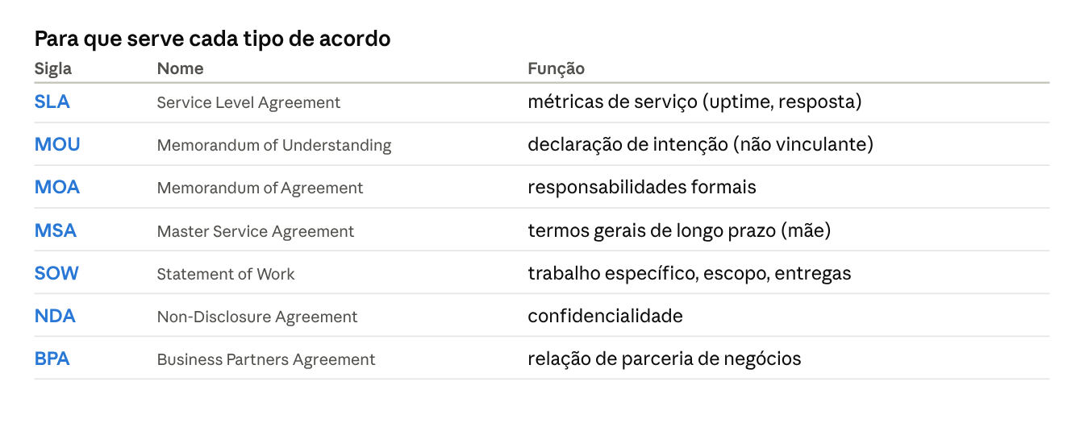
Tipos de acordo · função de cada sigla

Comparação — o que mais confunde
- MOU × MOA: o MOU é uma declaração de intenção, geralmente não vinculante; o MOA é mais formal e define responsabilidades. MOA é mais "sério" que o MOU.
- MSA × SOW: o MSA define os termos gerais de longo prazo; o SOW detalha o trabalho específico de cada projeto (sob o guarda-chuva do MSA). MSA é o contrato-mãe; SOW é o detalhe do serviço.
- SLA × MSA: o SLA define métricas de serviço (uptime, SLA é Service Level); o MSA define os termos gerais.
- NDA × BPA: NDA protege segredos (confidencialidade); BPA define a parceria de negócios.
- Right-to-audit × due diligence: a cláusula de direito de auditoria permite auditar o fornecedor; a due diligence é a investigação prévia antes de contratar.

Memorização [DIDÁTICO]
- SLA = Service Level (métricas/uptime). MOU = entendimento (intenção). MOA = acordo (responsabilidades). MSA = Master (termos gerais). SOW = Statement of Work (o trabalho em si). NDA = segredo. BPA = parceiros.
- MSA é o contrato-mãe; SOW é o filho (o serviço específico).
- MOU = "combinamos a intenção"; MOA = "combinamos quem faz o quê".

Pegadinhas típicas da prova
- Trocar MOU por MOA — MOU é intenção (não vinculante); MOA define responsabilidades formais.
- Confundir MSA (termos gerais) com SOW (trabalho específico).
- Chamar de SLA um acordo que não define métricas de serviço.
- Usar NDA para definir parceria — NDA é só confidencialidade; parceria é BPA.

Como a CompTIA transforma isso em questão + raciocínio
O cenário descreve o propósito do documento e pede a sigla. Raciocínio: métricas de serviço/uptime → SLA; declaração de intenção → MOU; responsabilidades formais → MOA; termos gerais de longo prazo → MSA; detalhe do trabalho/entregáveis → SOW; proteger segredo → NDA; definir parceria → BPA.

Mini-desafio 5.3-A
Uma empresa fecha um contrato com um provedor que garante 99,9% de disponibilidade e tempo de resposta máximo de 4 horas para chamados críticos, com penalidades se não cumprir. Qual tipo de acordo define essas métricas?
- NDA
- SLA
- MOU
- BPA

Mini-desafio 5.3-B
Duas organizações assinam um documento que estabelece os termos gerais e as condições que regerão todos os projetos futuros entre elas, servindo de base para ordens de serviço específicas. Qual é esse acordo?
- SOW
- MSA
- MOU
- SLA

Resumo de alta retenção — riscos de terceiros
- PRECISO SABER: avaliação (pentest, right-to-audit, auditoria interna, cadeia de suprimentos); seleção (due diligence, conflito de interesses); monitoramento, questionários, regras de engajamento; acordos (SLA, MOA, MOU, MSA, WO/SOW, NDA, BPA).
- PRECISO RECONHECER: métricas de serviço→SLA; intenção→MOU; responsabilidades formais→MOA; termos gerais→MSA; trabalho específico→SOW; confidencialidade→NDA; parceria→BPA.
- NÃO CONFUNDIR: MOU (intenção) ≠ MOA (responsabilidades); MSA (geral) ≠ SOW (específico); SLA (métricas) ≠ MSA (termos); NDA (segredo) ≠ BPA (parceria).
- PEGADINHAS: MOU vs MOA; MSA vs SOW; SLA precisa de métricas.
- MEMORIZAÇÃO: SLA=Service Level, MSA=Master (mãe), SOW=o trabalho (filho), NDA=segredo, BPA=parceiros.
- NA PRÁTICA: a gestão de terceiros é risco crítico de cadeia de suprimento (Domínio 2); SLAs e right-to-audit sustentam a conformidade (5.4).

5.4 Conformidade eficaz [OFICIAL]
Conformidade (compliance) é cumprir leis, regulamentos e normas. A prova cobra as consequências da não conformidade e os conceitos de privacidade.

Relatório e monitoramento de conformidade
- Relatório de conformidade (compliance reporting): interno (para a própria gestão) e externo (para reguladores/auditores).
- Monitoramento de conformidade (compliance monitoring): devida diligência/cuidado (due diligence/due care), atestado e reconhecimento (attestation and acknowledgement), interno e externo, e automação.
[COMPLEMENTAR] Due diligence × due care: due diligence é investigar/pesquisar antes de agir; due care é agir com o cuidado razoável e contínuo depois. "Diligência é olhar; cuidado é fazer."

Consequências da não conformidade
Multas, sanções, danos à reputação, perda de licença e impactos contratuais. A prova pode pedir qual consequência se aplica.

Privacidade (muito cobrado)
- Implicações legais em níveis local/regional, nacional e global.
- Titular dos dados (data subject): a pessoa a quem os dados pertencem.
- Controlador vs processador (controller vs processor): o controlador decide o propósito/meios; o processador processa por conta do controlador (reforço do 5.1).
- Propriedade (ownership): quem é responsável pelos dados.
- Inventário e retenção de dados (data inventory and retention): saber quais dados se tem e por quanto tempo guardá-los.
- Direito ao esquecimento (right to be forgotten): o titular pode exigir a exclusão de seus dados (ex.: GDPR).

Representação visual sugerida [DIDÁTICO]
Lista das consequências de não conformidade em ordem de gravidade crescente: multas → sanções → impactos contratuais → danos à reputação → perda de licença. (Descrição em texto; conteúdo é uma lista de consequências.)

Comparação — o que mais confunde
- Due diligence × Due care: diligência é a investigação prévia (pesquisar o fornecedor antes de contratar); cuidado é a ação responsável e contínua (manter os controles depois).
- Titular × Controlador × Processador: o titular é a pessoa dona dos dados; o controlador decide o uso; o processador executa o processamento. Três papéis distintos.
- Conformidade interna × externa: interna é reportar à própria gestão; externa é a reguladores/auditores.
- Direito ao esquecimento × retenção: o esquecimento exige apagar os dados do titular; a retenção obriga a guardar por um prazo. Podem entrar em conflito e exigem política clara.

Memorização [DIDÁTICO]
- Due diligence = investigar (diligência de olhar). Due care = cuidar (agir com cuidado).
- Titular = dono dos dados (a pessoa). Controlador = decide. Processador = processa.
- Direito ao esquecimento = "apague-me".
- Consequências: multa, sanção, contrato, reputação, licença.

Pegadinhas típicas da prova
- Trocar due diligence (investigar antes) por due care (cuidar depois).
- Confundir titular (pessoa) com controlador (quem decide) ou processador (quem processa).
- Esquecer que a não conformidade pode custar a licença de operar, não só multas.
- Ignorar o conflito entre direito ao esquecimento e obrigações de retenção.

Como a CompTIA transforma isso em questão + raciocínio
O cenário descreve um conceito de privacidade/conformidade e pede o termo, ou uma falha e pede a consequência. Raciocínio: pessoa dona dos dados → titular; quem decide o uso → controlador; investigar antes → due diligence; agir com cuidado → due care; exigir exclusão → direito ao esquecimento; perder autorização de operar → perda de licença.

Mini-desafio 5.4-A
Sob o GDPR, um cliente exige que uma empresa apague todos os seus dados pessoais dos sistemas. Qual direito de privacidade está sendo exercido?
- Soberania de dados
- Direito ao esquecimento
- Retenção de dados
- Due care

Mini-desafio 5.4-B
Uma empresa realiza uma investigação detalhada sobre a reputação e os controles de segurança de um fornecedor ANTES de assinar o contrato. Esse processo é melhor descrito como:
- Due care
- Due diligence
- Atestado
- Direito ao esquecimento

Resumo de alta retenção — conformidade
- PRECISO SABER: relatório (interno/externo); monitoramento (due diligence/due care, atestado, automação); consequências (multas, sanções, reputação, perda de licença, contratuais); privacidade (titular, controlador vs processador, inventário/retenção, direito ao esquecimento, níveis legais).
- PRECISO RECONHECER: investigar antes→due diligence; cuidar depois→due care; dono dos dados→titular; decide o uso→controlador; apagar dados→direito ao esquecimento.
- NÃO CONFUNDIR: due diligence (antes) ≠ due care (depois); titular ≠ controlador ≠ processador; esquecimento ≠ retenção.
- PEGADINHAS: diligência vs cuidado; papéis de privacidade; perda de licença; esquecimento vs retenção.
- MEMORIZAÇÃO: diligência=investigar, cuidado=agir; titular=pessoa, controlador=decide; "apague-me"=esquecimento.
- NA PRÁTICA: compliance rege políticas e auditorias (5.5); privacidade conecta-se à proteção de dados (Domínio 3) e aos papéis de governança (5.1).

5.5 Tipos e finalidades de auditorias e avaliações [OFICIAL]
Auditorias e avaliações verificam se os controles funcionam. A prova cobra a distinção interno/externo e, principalmente, os tipos de pentest (conhecimento do ambiente e reconhecimento).

Atestado, auditoria interna e externa
- Atestado (attestation): declaração formal de que algo é verdadeiro/conforme.
- Interno (internal): conformidade, comitê de auditoria e autoavaliações (self-assessments) feitas pela própria organização.
- Externo (external): regulatório, exames, avaliação e auditoria independente de terceiros.

Teste de intrusão (penetration testing)
- Tipos por abordagem: físico, ofensivo, defensivo e integrado.
- Conhecimento do ambiente (muito cobrado):
  - Ambiente conhecido (known environment): o testador tem conhecimento completo do alvo (antigo white box).
  - Ambiente parcialmente conhecido (partially known): conhecimento parcial (antigo gray box).
  - Ambiente desconhecido (unknown environment): nenhum conhecimento prévio — simula um atacante externo real (antigo black box).
- Reconhecimento (reconnaissance):
  - Passivo (passive): coletar informações sem interagir diretamente com o alvo (OSINT, registros públicos) — não detectável.
  - Ativo (active): interagir com o alvo (varreduras, port scan) — pode ser detectado.

Representação visual sugerida [DIDÁTICO]
Escala dos ambientes de pentest por nível de conhecimento do testador: conhecido (tudo), parcialmente conhecido (parte), desconhecido (nada) — e ao lado, reconhecimento passivo (não interage/não detectável) vs ativo (interage/detectável). (Renderizado como imagem após esta seção.)
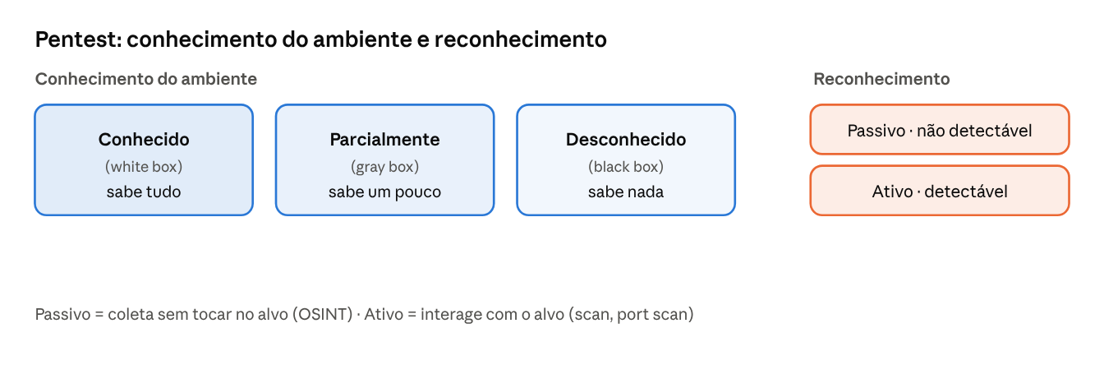
Ambientes de pentest e tipos de reconhecimento

Comparação — o que mais confunde
- Conhecido × Parcialmente conhecido × Desconhecido: conhecido = testador sabe tudo (white box, mais rápido/completo); desconhecido = testador não sabe nada (black box, simula atacante real); parcial = meio-termo (gray box). A prova usa a nomenclatura nova (conhecido/parcial/desconhecido).
- Reconhecimento passivo × ativo: passivo não toca no alvo (OSINT, não detectável); ativo interage (scan, detectável). Passivo = observar de longe; ativo = cutucar.
- Interno × Externo: interno é a própria organização (autoavaliação); externo é terceiro/regulador.
- Auditoria × Avaliação: ambas verificam, mas auditoria tende a ser mais formal/independente; avaliação pode ser mais ampla e interna.

Memorização [DIDÁTICO]
- Conhecido = sabe tudo. Parcial = sabe um pouco. Desconhecido = sabe nada (atacante real).
- Passivo = olha sem tocar (não detectável). Ativo = toca/escaneia (detectável).
- Interno = nós mesmos. Externo = terceiro/regulador.

Pegadinhas típicas da prova
- Trocar ambiente conhecido por desconhecido — conhecido é white box (sabe tudo); desconhecido é black box (sabe nada).
- Confundir reconhecimento passivo (não interage/não detectável) com ativo (interage/detectável).
- Usar a nomenclatura antiga (white/gray/black box) sem reconhecer os equivalentes novos.
- Tratar autoavaliação como auditoria externa.

Como a CompTIA transforma isso em questão + raciocínio
O cenário descreve o nível de informação do testador ou o método de coleta e pede o termo. Raciocínio: testador sabe tudo → conhecido; não sabe nada → desconhecido; meio-termo → parcial; coletar sem tocar no alvo → reconhecimento passivo; escanear/interagir → reconhecimento ativo; verificação por terceiro → auditoria externa.

Mini-desafio 5.5-A
Uma empresa contrata um pentester e não fornece nenhuma informação sobre a infraestrutura, para simular um atacante externo real que começa do zero. Que tipo de ambiente de teste é esse?
- Ambiente conhecido
- Ambiente parcialmente conhecido
- Ambiente desconhecido
- Reconhecimento passivo

Mini-desafio 5.5-B
Durante a fase inicial de um pentest, o testador coleta informações apenas de fontes públicas (redes sociais, registros de domínio, sites) sem enviar nenhum pacote ao alvo. Que tipo de reconhecimento é esse?
- Reconhecimento ativo
- Reconhecimento passivo
- Varredura de portas
- Auditoria interna

Resumo de alta retenção — auditorias e avaliações
- PRECISO SABER: atestado; interno (conformidade, comitê, autoavaliação); externo (regulatório, exames, terceiros); pentest (físico, ofensivo, defensivo, integrado); ambiente (conhecido, parcial, desconhecido); reconhecimento (passivo, ativo).
- PRECISO RECONHECER: sabe tudo→conhecido; sabe nada→desconhecido; sem tocar no alvo→passivo; escanear/interagir→ativo; terceiro verifica→externo.
- NÃO CONFUNDIR: conhecido ≠ desconhecido; passivo (não detectável) ≠ ativo (detectável); interno ≠ externo; nomenclatura nova vs antiga (white/gray/black).
- PEGADINHAS: conhecido vs desconhecido; passivo vs ativo; autoavaliação não é auditoria externa.
- MEMORIZAÇÃO: conhecido=sabe tudo, desconhecido=sabe nada; passivo=olha, ativo=toca.
- NA PRÁTICA: pentest valida controles (Domínio 4); reconhecimento passivo usa OSINT (Domínio 2); auditorias sustentam a conformidade (5.4).

5.6 Práticas de conscientização de segurança [OFICIAL]
O usuário é a última linha de defesa (e o elo mais explorado). A conscientização transforma pessoas em um controle ativo. A prova cobra reconhecer os componentes de um programa de awareness.

Phishing
- Campanhas (campaigns): simulações de phishing para treinar e medir os usuários.
- Reconhecimento de tentativa de phishing: ensinar a identificar sinais (remetente suspeito, urgência, links estranhos).
- Resposta a mensagens suspeitas relatadas: ter um canal para reportar e tratar.

Reconhecimento de comportamento anômalo
- Arriscado (risky): comportamento que cria risco conscientemente (ex.: usar app não autorizado).
- Inesperado (unexpected): fora do padrão normal do usuário.
- Não intencional (unintentional): erro sem intenção (ex.: clicar num link por engano).

Orientação e treinamento do usuário
Temas oficiais: política/manuais, percepção situacional (situational awareness), ameaça interna (insider threat), gerenciamento de senha, mídia e cabos removíveis, engenharia social, segurança operacional (OpSec) e ambientes de trabalho híbridos/remotos.

Relatórios, monitoramento e ciclo do programa
- Relatórios e monitoramento (reporting and monitoring): inicial (baseline) e recorrente (contínuo) — medir a evolução.
- Desenvolvimento (development) e execução (execution): criar e rodar o programa de conscientização.

Representação visual sugerida [DIDÁTICO]
Ciclo do programa de conscientização: Desenvolvimento → Execução → Monitoramento/Relatórios (inicial e recorrente) → (ajustar e) voltar ao desenvolvimento — melhoria contínua. (Renderizado como imagem após esta seção.)
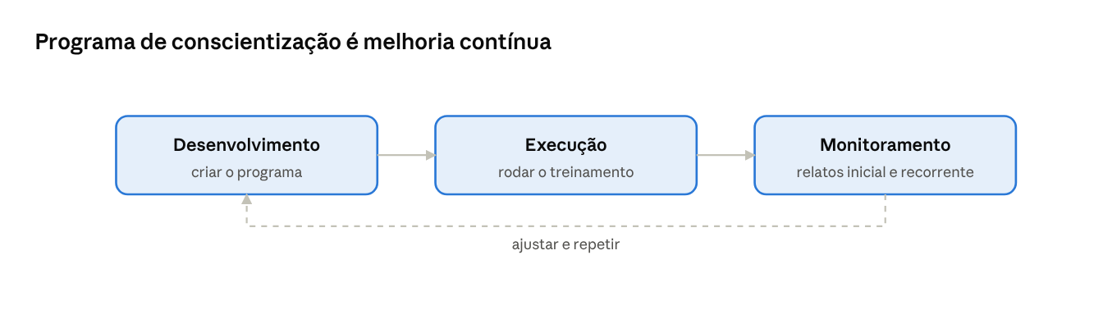
Ciclo do programa de conscientização de segurança

Comparação — o que mais confunde
- Arriscado × Inesperado × Não intencional: arriscado é consciente (sabe que cria risco); inesperado é fora do padrão; não intencional é por engano (sem intenção). A intenção/consciência separa os três.
- Campanha de phishing × ataque real: a campanha é uma simulação interna de treino; o ataque é real. A prova pode descrever uma simulação autorizada.
- Relatório inicial × recorrente: inicial estabelece a linha de base; recorrente mede a evolução ao longo do tempo.
- Percepção situacional × OpSec: percepção situacional é estar atento ao ambiente/ameaças; OpSec é proteger informações que o adversário poderia explorar.

Memorização [DIDÁTICO]
- Comportamentos: Arriscado = de propósito; Inesperado = fora do padrão; Não intencional = sem querer.
- Programa: Desenvolve → Executa → Monitora/Relata (inicial e recorrente) → repete.
- Awareness = transformar o usuário em sensor de segurança.

Pegadinhas típicas da prova
- Confundir comportamento arriscado (consciente) com não intencional (por engano).
- Tratar relatório inicial (baseline) como recorrente (contínuo).
- Esquecer que campanhas de phishing são simulações de treino, não ataques.
- Misturar percepção situacional com OpSec.

Como a CompTIA transforma isso em questão + raciocínio
O cenário descreve um comportamento do usuário ou uma prática do programa e pede o termo. Raciocínio: cria risco de propósito → arriscado; fora do padrão → inesperado; por engano → não intencional; simulação de e-mail falso para treinar → campanha de phishing; medir a evolução no tempo → relatório recorrente.

Mini-desafio 5.6-A
Um funcionário, por engano e sem perceber o risco, clica em um link de um e-mail que parecia legítimo. Como esse comportamento é melhor classificado?
- Arriscado
- Inesperado
- Não intencional
- Insider malicioso

Mini-desafio 5.6-B
A equipe de segurança envia e-mails falsos de teste aos funcionários para medir quantos clicam e, com base nisso, direcionar treinamento. Qual prática de conscientização é essa?
- Campanha de phishing (simulação)
- Due diligence
- Atestado
- Pentest de ambiente desconhecido

Resumo de alta retenção — conscientização
- PRECISO SABER: phishing (campanhas, reconhecimento, resposta a reportes); comportamento anômalo (arriscado, inesperado, não intencional); treinamento (política, percepção situacional, insider, senha, mídia removível, engenharia social, OpSec, híbrido/remoto); relatórios (inicial/recorrente); desenvolvimento/execução.
- PRECISO RECONHECER: cria risco de propósito→arriscado; fora do padrão→inesperado; por engano→não intencional; simulação de e-mail→campanha de phishing; medir evolução→relatório recorrente.
- NÃO CONFUNDIR: arriscado (consciente) ≠ não intencional (engano); inicial (baseline) ≠ recorrente; campanha (treino) ≠ ataque real; percepção situacional ≠ OpSec.
- PEGADINHAS: arriscado vs não intencional; inicial vs recorrente; campanha é simulação.
- MEMORIZAÇÃO: arriscado=de propósito, inesperado=fora do padrão, não intencional=sem querer; programa = desenvolve/executa/monitora.
- NA PRÁTICA: awareness reduz o sucesso de engenharia social (Domínio 2); campanhas e métricas sustentam a melhoria contínua do programa de segurança.

Revisão do Domínio 5.0

Revisão 20/80 — os 20% que explicam 80% do domínio
- Hierarquia de documentos: política (o quê, obrigatória) → padrão (requisito específico) → procedimento (passo a passo); diretriz é recomendação.
- Papéis de dados: owner decide/classifica, custodian protege; controlador decide o uso, processador processa.
- Cálculo: SLE = valor × EF; ALE = SLE × ARO.
- RTO é tempo até voltar; RPO é dados aceitáveis a perder (passado).
- Estratégias de risco: transferir (seguro), aceitar, evitar, mitigar.
- Acordos: SLA (métricas), MOU (intenção), MOA (responsabilidades), MSA (termos gerais), SOW (trabalho específico), NDA (segredo), BPA (parceria).
- Privacidade: titular (pessoa), controlador (decide), processador (processa); direito ao esquecimento.
- Pentest: conhecido (sabe tudo), desconhecido (sabe nada); reconhecimento passivo (não detectável) vs ativo (detectável).
- Comportamento: arriscado (de propósito), inesperado (fora do padrão), não intencional (por engano).

Mapa mental do Domínio 5.0
(Renderizado como imagem após esta seção: o Domínio 5.0 ao centro com os seis objetivos — Governança, Risco, Terceiros, Conformidade, Auditorias, Conscientização.)
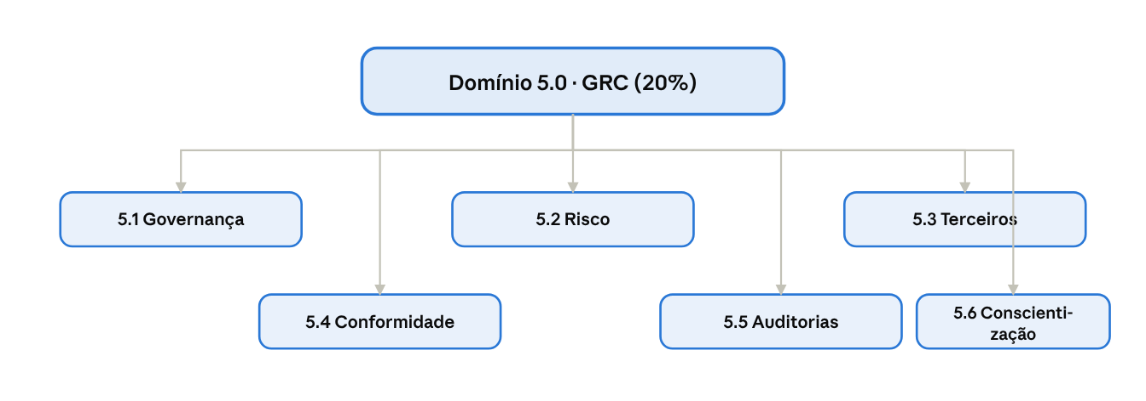
Mapa mental do Domínio 5.0

Tabela dos conceitos mais confundidos
Par confundido | Como diferenciar
Política × Padrão × Procedimento | O quê (geral) × requisito específico × passo a passo
Diretriz × Política | Recomendação × obrigatório
Owner × Custodian | Decide/classifica × protege no dia a dia
Controlador × Processador | Decide o uso × processa por conta de outro
SLE × ALE | Perda de um incidente × perda anual (SLE×ARO)
RTO × RPO | Tempo até voltar × dados aceitáveis a perder
MTTR × MTBF | Tempo de reparo × tempo entre falhas
Apetite × Tolerância | Quanto quer assumir × quanto aguenta
Transferir × Mitigar | Passar a terceiro (seguro) × reduzir com controle
MOU × MOA | Intenção (não vinculante) × responsabilidades formais
MSA × SOW | Termos gerais (mãe) × trabalho específico (filho)
NDA × BPA | Confidencialidade × parceria
Due diligence × Due care | Investigar antes × cuidar depois
Conhecido × Desconhecido | Testador sabe tudo × sabe nada
Recon passivo × ativo | Não interage/não detectável × interage/detectável
Arriscado × Não intencional | De propósito × por engano

Flashcards (pergunta → resposta)
Pergunta | Resposta
Documento obrigatório e geral (o quê)? | Política
Documento com passo a passo? | Procedimento
Recomendação não obrigatória? | Diretriz
Quem decide o propósito dos dados? | Controlador
Quem processa por conta de outro? | Processador
Fórmula do ALE? | SLE × ARO
Fórmula do SLE? | Valor do ativo × EF
Tempo máximo até restaurar? | RTO
Dados máximos aceitáveis a perder? | RPO
Contratar seguro é qual estratégia? | Transferir
Acordo com métricas de serviço/uptime? | SLA
Contrato-mãe de termos gerais? | MSA
Acordo de confidencialidade? | NDA
Investigação prévia do fornecedor? | Due diligence
Direito de exigir exclusão dos dados? | Direito ao esquecimento
Pentest sem nenhuma informação prévia? | Ambiente desconhecido
Coleta de dados sem tocar no alvo? | Reconhecimento passivo
Comportamento de risco feito de propósito? | Arriscado
E-mail falso de teste para treinar usuários? | Campanha de phishing

Mini-simulado do Domínio 5.0
Doze questões no estilo da prova, cobrindo todo o domínio. As respostas comentadas estão na última seção. Responda antes de conferir.
Q1. Um documento interno recomenda, sem obrigar, que os funcionários prefiram frases-senha a senhas curtas. Como esse documento é melhor classificado?
- Política
- Padrão
- Diretriz
- Procedimento
Q2. No contexto de privacidade, qual papel decide o propósito e os meios do processamento dos dados pessoais?
- Processador
- Controlador
- Titular
- Custodiante
Q3. Um ativo vale R$ 50.000. Um incidente causa 40% de perda do valor (fator de exposição) e ocorre uma vez por ano. Qual é a ALE?
- R$ 10.000
- R$ 20.000
- R$ 40.000
- R$ 50.000
Q4. Uma organização determina que pode tolerar no máximo 4 horas para restaurar um serviço após uma falha. Qual métrica da BIA representa isso?
- RPO
- RTO
- MTBF
- SLE
Q5. Uma empresa decide descontinuar completamente um serviço legado que representa risco alto, em vez de tentar protegê-lo. Qual estratégia de risco é essa?
- Mitigar
- Transferir
- Evitar
- Aceitar
Q6. Dois fornecedores assinam um documento que apenas declara a intenção de cooperar, sem criar obrigações legalmente vinculantes detalhadas. Qual acordo é esse?
- SLA
- MOU
- MSA
- NDA
Q7. Qual acordo define os termos gerais e as condições que servirão de base para todos os contratos futuros entre duas empresas?
- SOW
- MSA
- SLA
- BPA
Q8. Antes de contratar um fornecedor, uma empresa investiga minuciosamente sua reputação, finanças e controles de segurança. Esse processo é:
- Due care
- Due diligence
- Atestado
- Direito ao esquecimento
Q9. Um cliente exige que uma empresa exclua permanentemente todos os seus dados pessoais. Qual direito de privacidade está sendo exercido?
- Soberania de dados
- Direito ao esquecimento
- Retenção de dados
- Portabilidade
Q10. Uma empresa contrata um pentester e fornece a ele conhecimento completo da arquitetura, diagramas e credenciais, para um teste aprofundado. Que tipo de ambiente é esse?
- Ambiente desconhecido
- Ambiente parcialmente conhecido
- Ambiente conhecido
- Reconhecimento ativo
Q11. Durante um pentest, o testador apenas consulta redes sociais, registros de domínio e sites públicos, sem enviar qualquer pacote ao alvo. Isso é:
- Reconhecimento ativo
- Reconhecimento passivo
- Varredura de vulnerabilidades
- Ambiente conhecido
Q12. Um funcionário, sabendo que é contra a política, instala um aplicativo não autorizado para facilitar seu trabalho. Como esse comportamento é melhor classificado?
- Não intencional
- Inesperado
- Arriscado
- Insider malicioso

Gabarito comentado — Domínio 5.0

Mini-desafios
5.1-A — Resposta: 3 (Padrão). Requisito específico e obrigatório (mínimo de 14 caracteres) = padrão. Política é geral (o quê/por quê); procedimento é passo a passo; diretriz é recomendação.
5.1-B — Resposta: 2 (Processador de dados). Quem processa por conta e conforme as instruções da empresa = processador. A empresa é o controlador (decide propósito); o titular é a pessoa dona dos dados; owner é responsabilidade interna.
5.2-A — Resposta: 2 (R$ 40.000). SLE = 100.000 × 0,20 = R$ 20.000. ALE = SLE × ARO = 20.000 × 2 = R$ 40.000.
5.2-B — Resposta: 2 (RPO). Perda máxima aceitável de dados (1 hora) = RPO. RTO é tempo até restaurar; MTTR é tempo de reparo; MTBF é tempo entre falhas.
5.2-C — Resposta: 3 (Transferir). Contratar seguro passa o risco financeiro a um terceiro = transferência. Mitigar reduziria com controle; evitar eliminaria a atividade; aceitar assumiria.
5.3-A — Resposta: 2 (SLA). Métricas de serviço (disponibilidade, tempo de resposta) com penalidades = Service Level Agreement. NDA é confidencialidade; MOU é intenção; BPA é parceria.
5.3-B — Resposta: 2 (MSA). Termos gerais que regem projetos futuros = Master Service Agreement (contrato-mãe). O SOW detalha cada trabalho específico; MOU é intenção; SLA é métricas.
5.4-A — Resposta: 2 (Direito ao esquecimento). Exigir a exclusão dos dados pessoais = right to be forgotten (GDPR). Soberania trata de jurisdição; retenção é guardar; due care é cuidado contínuo.
5.4-B — Resposta: 2 (Due diligence). Investigação detalhada ANTES de contratar = due diligence. Due care é o cuidado contínuo depois; atestado é declaração formal; esquecimento é direito de exclusão.
5.5-A — Resposta: 3 (Ambiente desconhecido). Sem informação prévia, simulando atacante externo real = unknown environment (black box). Conhecido tem tudo; parcial tem parte; reconhecimento passivo é fase de coleta.
5.5-B — Resposta: 2 (Reconhecimento passivo). Coleta só de fontes públicas, sem enviar pacotes ao alvo = passivo (não detectável). Ativo interagiria; varredura de portas é ativo; auditoria interna é outra coisa.
5.6-A — Resposta: 3 (Não intencional). Clicar por engano, sem perceber o risco = comportamento não intencional. Arriscado seria consciente; inesperado é fora do padrão; insider malicioso teria intenção de causar dano.
5.6-B — Resposta: 1 (Campanha de phishing / simulação). Enviar e-mails falsos de teste para medir e treinar = campanha de phishing simulada. As demais são conceitos de conformidade/auditoria.

Mini-simulado
Questão | Resposta | Comentário
Q1 | 3 | Recomendação não obrigatória = diretriz
Q2 | 2 | Decide propósito e meios dos dados = controlador
Q3 | 2 | SLE = 50.000 × 0,40 = 20.000; ALE = 20.000 × 1 = R$ 20.000
Q4 | 2 | Tempo máximo para restaurar = RTO
Q5 | 3 | Descontinuar a atividade de risco = evitar
Q6 | 2 | Declaração de intenção não vinculante = MOU
Q7 | 2 | Termos gerais para contratos futuros = MSA
Q8 | 2 | Investigação prévia do fornecedor = due diligence
Q9 | 2 | Exigir exclusão dos dados = direito ao esquecimento
Q10 | 3 | Conhecimento completo do alvo = ambiente conhecido
Q11 | 2 | Coleta de fontes públicas sem tocar no alvo = reconhecimento passivo
Q12 | 3 | Violar a política de propósito = comportamento arriscado

Autodiagnóstico sugerido
Acertos (de 12) | Classificação | Ação recomendada
11–12 | Excelente | Domínio sólido; série completa — parta para simulados gerais
9–10 | Bom | Revisar os pares da tabela de confundidos
6–8 | Atenção | Refazer flashcards e releitura de 5.2 e 5.3
4–5 | Fraco | Reestudar o domínio com foco em risco e acordos
0–3 | Crítico | Reiniciar o domínio do zero, objetivo por objetivo
Subtemas que mais derrubam candidatos neste domínio: cálculos SLE/ALE (5.2), RTO × RPO (5.2), as siglas de acordo SLA/MOU/MOA/MSA/SOW (5.3) e os papéis controlador × processador (5.1/5.4). Como o domínio é de vocabulário preciso, treine as definições exatas e os cálculos.

Série completa
Com este guia, os cinco domínios da CompTIA Security+ SY0-701 estão cobertos: 1.0 Conceitos gerais (12%), 2.0 Ameaças (22%), 3.0 Arquitetura (18%), 4.0 Operações (28%) e 5.0 Gerenciamento do programa (20%) — 100% dos objetivos oficiais. Próximos passos sugeridos para quem estuda: alternar entre os cinco mini-simulados, refazer os flashcards de todos os domínios e, por fim, resolver simulados completos cronometrados (90 minutos, até 90 questões) para treinar ritmo e resistência.

